Denuncia un tópico

¿Los españoles son vagos ?

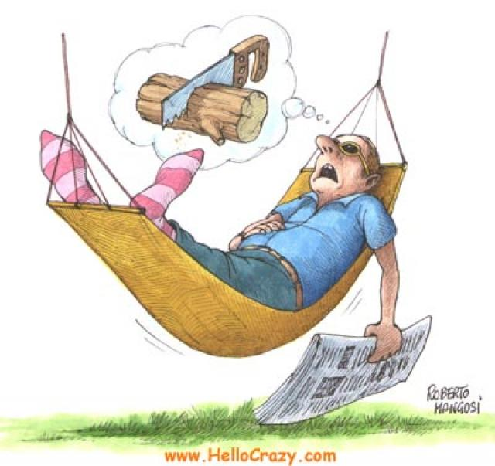
Apropósito de España, hay muchas personas que piensan como en Córcega que los habitantes son vagos. En general pensamos que están de vacaciones todo el tiempo, con el sol…
En realidad, los españoles son como nosotros: trabajan, tienen vacaciones como en Francia, pero la diferencia es que viven con horarios diferentes.
Por ejemplo comen más tarde y además el país se sitúa más al sur comparado con Francia.
Eso explica porque hay más sol pero España conoce también la lluvia. También como lo vimos en clase, es necesario “mejorar la imagen del país tanto en el interior como más allá de las fronteras”. Y por eso no hay que olvidar que los españoles tienen “un carácter de pueblo trabajador, con coraje, creativo”
Listas 20 minutos

Léa DELEPLACE
1ST2S

